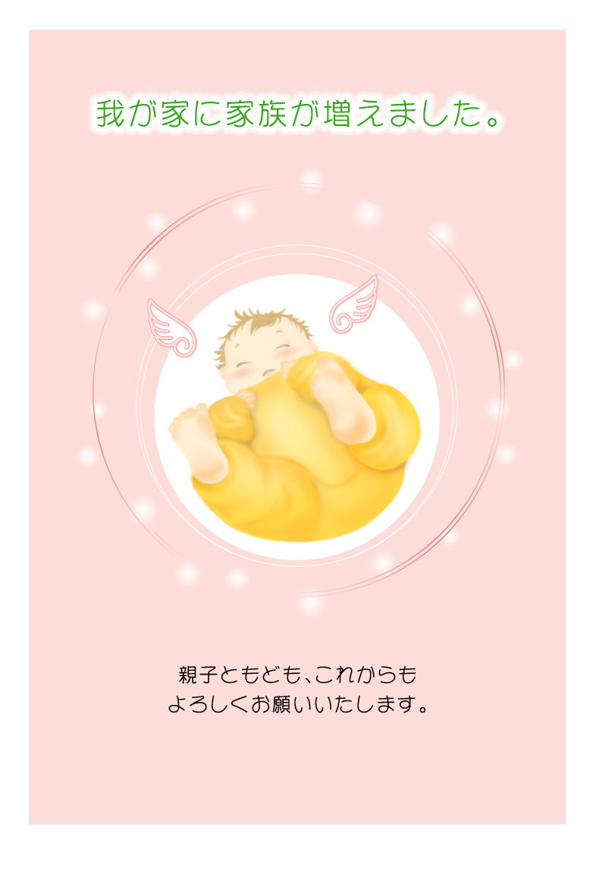

**名前は○○○○です。**

**元気な赤ちゃんで、我が家はとてもにぎやかになりました。**